Cięcia odnowieniowe w dziesięcioleciu w Nadleśnictwie
Maksymalna i nieprzekraczalna ilość drewna do wycięcia określana jest na 10 lat z góry, w dokumencie o nazwie Plan Urządzenia Lasu, z obowiązkiem odnowienia (posadzenia, posiania) nowego pokolenia w terminie określonym ustawą o lasach (nie dłuższym niż 5 lat, w praktyce najczęściej w okresie 2 lat)
Cięcia planowe odnowieniowe zupełne- jednorazowa wycinka lasu na określonym obszarze i obsadzenie gatunkami światłożądnymi, na przykład sosną, modrzewiem | Cięcia planowe odnowieniowe złożone- etapowe cięcia i stopniowe wprowadzanie gatunków wymagających różnych warunków świetlnych i wilgotnościowych |  | Cięcia ze względów zdrowotnych: sanitarne, mogą przyjąć formę cięć jednostkowych lub powierzchniowych
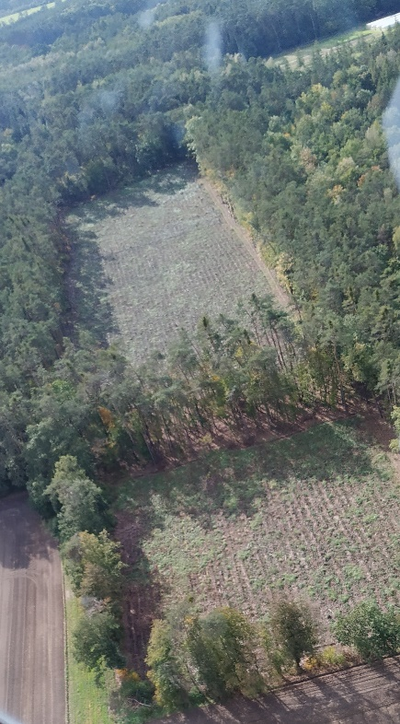 | 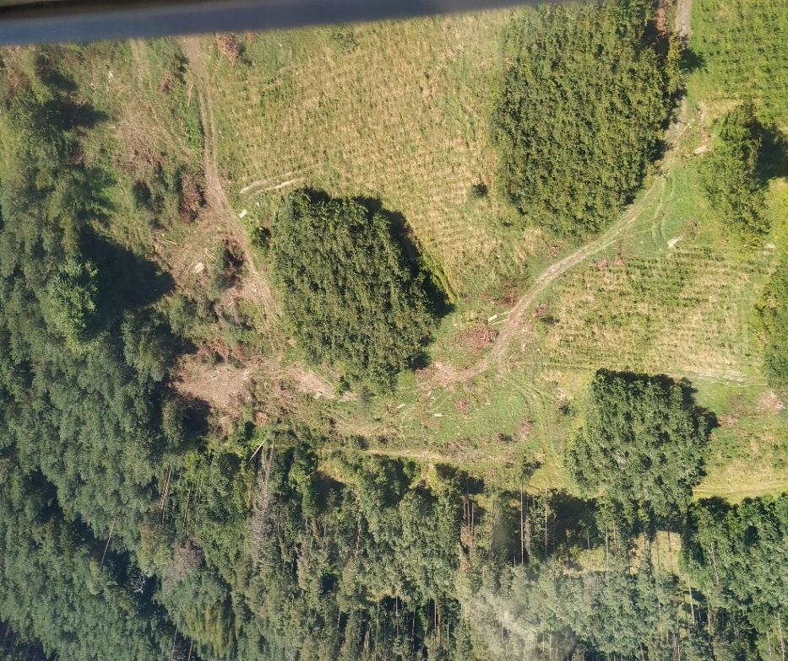 |  | 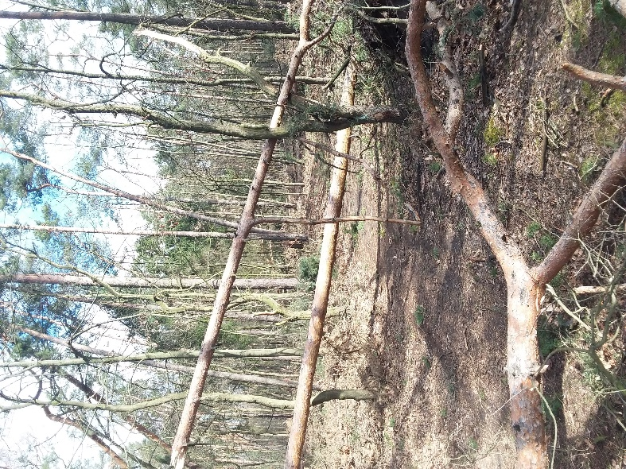
Fot. Zrąb zupełny, z widocznymi kępami | Fot. Rębnia częściowa po ostatnim cięciu. Na powierzchni widać młode pokolenie i kępy | Fot. Drzewa połamane przez wiatr, w tle widoczny przerzedzony las

